Komercinis pasiūlymas

UAB „Eurofondas“ dėkoja už galimybę pasiūlyti Plungės „Ryto“ pagrindinei mokyklai elektroninius mokinių pažymėjimus.

Pagarbiai,
Projektų vadovas Darius Kuncaitis
Tel. 8-655-73188
El. paštas: Darius@eurofondas.lt
Web: www.eurofondas.lt

Elektroninis mokinio pažymėjimas (EMP) ugdymo įstaigai

- Elektroninis mokinio pažymėjimas (EMP) - šiuolaikiškas ir saugus mokinio asmens dokumentas, kuris yra diegiamas Lietuvos mokyklose. Tai neišsemiamų galimybių kortelė, nes papildomai integruotos funkcijos praverčia tiek mokiniui, tiek jo tėvams, tiek ir mokyklai. Visos funkcijos integruotos vienoje daugiasluoksnėje plastikinėje kortelėje.
- Šis inovatyvus, Valstybinėje dokumentų technologinės apsaugos tarnyboje registruotas ir Švietimo ir mokslo ministro įsakymu įtvirtintas dokumentas užtikrina mokyklos saugumą, mažina socialinę atskirtį, su pažymėjimu galima atsiskaityti mokyklos valgykloje.
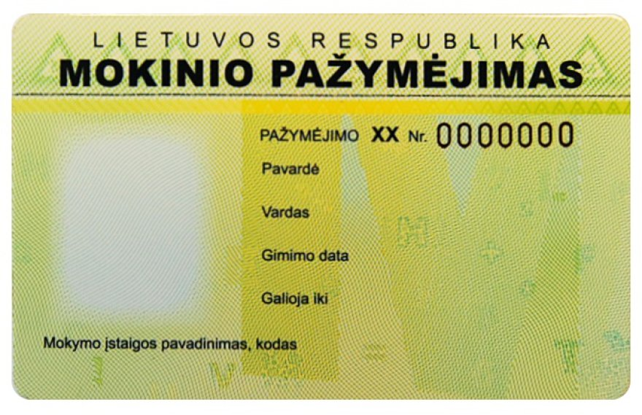

1. pav. Elektroninis mokinio pažymėjimas (EMP)
Elektroninis mokinio pažymėjimo (EMP) užsakymo etapai
- Mokykla atlieka EMP užsakymą su tiksliu skaičiumi blankų ir blankų personalizavimui. Užsakymas atliekamas užpildžius pateiktą Užsakymo formą.
- UAB „Eurofondas“ patvirtina, kad yra registruotas Asmens duomenų valdytojų valstybės registro duomenų bazėje bei turi teisę tvarkyti asmens duomenis ir, kad mokyklos perduoti duomenys apie mokinius bus naudojami išimtinai EMP blanko personalizavimo tikslais.
- Mokymosi įstaiga perduoda reikiamus duomenis apie kiekvieną mokinį:
  - vardas, pavardė;
  - klasė;
  - gimimo data;
  - nuotrauka;
  - mokinio ID;
  - maršrutas;
  - mokyklos kodas.
- Duomenys perduodami naudojant USB atmintinę arba „debesų“ serverį, prie kurio suteikiame priėjimą.
- UAB „Eurofondas“ atlieka EMP blanko personalizavimą ir EMP perdavimą mokyklai.

Elektroninis mokinio pažymėjimo (EMP) sąlygos ir užsakymo kaina.
- Pažymėjimas išduodamas 1-4, 5-8, 9-10 (I-II), 11-12 (III-IV) klasių moksleiviams.
- EMP kaina yra 4,35 Eurų (keturi eurai, 35 euro ct.) įskaitant pridėtinės vertės mokestį. EMP kaina gali būti keičiama tik tuo atveju, jei padidėja EMP blanko įsigijimo kaina ir (arba) yra keičiamas teisės aktuose nustatytas pridėtinės vertės mokesčio dydis.
- Perėmus blankus iš Švietimo aprūpinimo centro EMP pagaminimas, personalizavimas bei pristatymas per 30 kalendorinių dienų.

